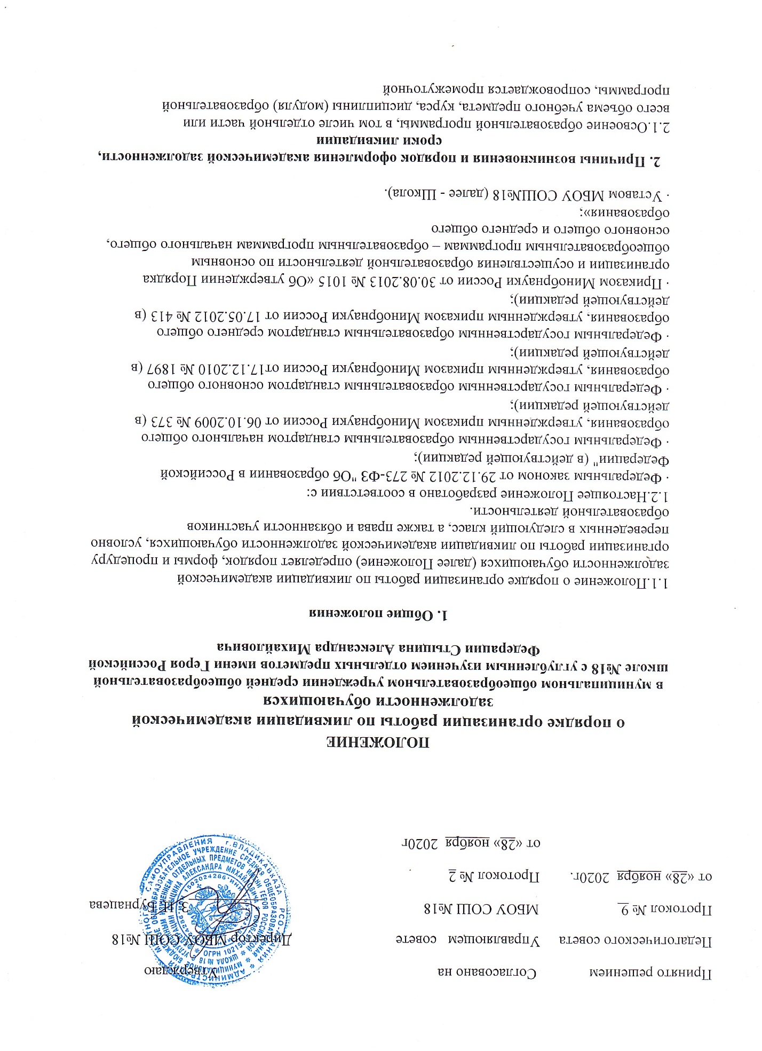

аттестацией обучающихся, проводимой в формах, определенных учебным планом, и в порядке, установленном Школой.
2.2.Неудовлетворительные результаты промежуточной аттестации по одному или нескольким учебным предметам, курсам, дисциплинам (модулям) образовательной программы или не прохождение промежуточной аттестации при отсутствии уважительных причин признаются академической задолженностью.
2.3.Обучающиеся обязаны ликвидировать академическую задолженность.
2.4.Школа, родители (законные представители) несовершеннолетнего обучающегося, обеспечивающие получении обучающимся общего образования в форме семейного образования, обязаны создать условия обучающемуся для ликвидации академической задолженности и обеспечить контроль за своевременностью ее ликвидации.
2.5.Обучающиеся, имеющие академическую задолженность, вправе пройти промежуточную аттестацию по соответствующим учебному предмету, курсу, дисциплине (модулю) не более двух раз в сроки, определяемые Школой, в пределах одного года с момента образования академической задолженности. В указанный период не включается время болезни обучающегося.
2.6.Для проведения промежуточной аттестации во второй раз Школой создается комиссия.
2.7.Не допускается взимание платы с обучающихся за прохождение промежуточной аттестации.
2.8.Обучающиеся, не прошедшие промежуточной аттестации по уважительным причинам или имеющие академическую задолженность, переводятся в следующий класс условно.
2.9.Решение об условном переводе обучающегося принимается Педагогическим советом Школы.
2.10.Родителям (законным представителям) вручается письменное уведомление об академической задолженности обучающегося
2.11.В случае возникновения академической задолженности в личном деле обучающегося по итогам учебного года оформляются записи:
1.1.по предмету за учебный год ставится отметка «2» или"н/а";
1.2.в графе "Переведен в следующий класс" оформляется запись: "Переведен в ... класс условно". Информация заверяется подписью классного руководителя и печатью Школы.

3. Процедура ликвидации академической задолженности
3.1.Подготовка к ликвидации академической задолженности по совместному решению родителей (законных представителей) обучающегося, переведенного условно, и Школы может быть организована:
⋅ с привлечением родителями (законными представителями) несовершеннолетнего обучающегося педагога, имеющего право на ведение индивидуальной трудовой деятельности;
⋅ родителями (законными представителями) самостоятельно;
⋅ в рамках самоподготовки обучающегося;
⋅ в рамках индивидуальных/групповых консультаций в Школе.
3.2.Исходя из фактической подготовленности обучающегося, согласованию с родителями (законными представителями) составляется план ликвидации академической задолженности с оформлением согласования в письменной форме
3.3.Индивидуальный план ликвидации академической задолженности содержит информацию:
⋅ перечень учебных дисциплин, по которым имеется академическая задолженность;
⋅ формы проведения повторной промежуточной аттестации;
⋅ сроки ликвидации обучающимся академической задолженности.
3.4.Аттестационный материал для проведения повторной промежуточной аттестации разрабатывается/рассматривается школьным методическим объединением, утверждается приказом директора Школы.
3.5.Для проведения повторной промежуточной аттестации обучающихся, имеющих академическую задолженность по предмету, создается аттестационная комиссия в составе:
⋅ учителя, преподающего учебный предмет в классе (заменяющего его);
⋅ учителя, преподающего указанный предмет в других классах;
⋅ руководителя методического объединения;
⋅ заместителя директора по УВР соответствующего уровня образования.
3.6.Издается приказ по Школе "Об организации работы по ликвидации академической задолженности" , который:
⋅ утверждает план ликвидации академической задолженности;
⋅ утверждает сроки промежуточной аттестации;
⋅ утверждает материалы промежуточной аттестации;
⋅ утверждает состав аттестационной комиссии.
3.7.Комиссия проводит повторную аттестацию обучающегося с обязательным оформлением протокола
3.8. .По итогам издается приказ «Об итогах работы по ликвидации академической задолженности»
3.9. В случае неявки обучающегося без уважительной причины в установленные/согласованные сроки родителям (законным представителям) вручается соответствующее уведомление
3.10.В случае неявки обучающегося без уважительной причины в установленные и
согласованные с родителями (законными представителями) сроки дважды, а также, если задолженность не ликвидирована, выставляется неудовлетворительная отметка, которая считается окончательной. Родителям (законным представителям)
вручается соответствующее уведомление .
3.11.Классный руководитель вносит результаты повторной промежуточной аттестации:
⋅ в личное дело обучающегося.
3.12. В случае ликвидации академической задолженности в личном деле обучающегося оформляются записи:
⋅за учебный год по предмету возле записи «2»"н/а" выставляется итоговая отметка (с учетом итогов повторной промежуточной аттестации);
⋅оформляется запись: "Академическая задолженность за 20__ - 20__ учебный год по ... (учебный предмет) ликвидирована. Переведен в ...класс. Приказ № ... от ....". Информация заверяется подписью директора и печатью Школы.
3.13.В личное дело обучающегося, ликвидировавшего академическую задолженность, вкладывается копия соответствующего приказа по Школе.

4. Права и обязанности участников образовательных отношений
4.1.Обучающиеся, имеющие академическую задолженность:
⋅ обязаны ликвидировать академическую задолженность в пределах
одного года с момента ее образования (в указанный период не включается время болезни обучающегося);
⋅ вправе пройти промежуточную аттестацию по соответствующим учебному предмету, курсу, дисциплине (модулю) не более двух раз;
⋅ имеют право на консультативную помощь в ходе подготовки к ликвидации академической задолженности;
⋅ по достижению возраста 18 лет несут ответственность за соблюдение сроков ликвидации академической задолженности.
4.2.Родители (законные представители):
⋅ вправе знакомиться с локальными актами и документацией Школы, регламентирующей вопросы ликвидации академической
задолженности обучающегося;
⋅ имеют право на консультативную помощь в подготовке к ликвидации академической задолженности обучающимся;
⋅ несут ответственность за ликвидацию обучающимся академической задолженности в течение следующего учебного года;
⋅ согласуют Индивидуальный план ликвидации академической задолженности обучающегося;
⋅ обеспечивают явку обучающегося в утвержденные сроки для прохождения повторной промежуточной аттестации.
4.3.Школа:
⋅ разрабатывает необходимые локальные акты и документацию, регламентирующую вопросы ликвидации академической
задолженности;
⋅ размещает локальные акты и документацию, регламентирующую вопросы ликвидации академической задолженности, на официальном сайте Школы;
⋅ устанавливает порядок подготовки и утверждения аттестационных материалов для ликвидации академической задолженности, условия проведения повторной аттестации, критерии оценки;
⋅ определяет состав комиссии для проведения повторной промежуточной аттестации;
⋅ оказывает консультативную помощь родителям (законным представителям) и обучающимся в подготовке к ликвидации
академической задолженности;
⋅ согласовывает с родителями (законными представителями) сроки ликвидации обучающимся академической задолженности, исходя из фактической его подготовленности, с оформлением согласования в письменной форме;
⋅ создает условия обучающимся для ликвидации академической задолженности и обеспечивает контроль своевременности ее
ликвидации.
4.4.При несогласии родителей (законных представителей), обучающегося, достигшего возраста восемнадцати лет, с результатами повторной аттестации им предоставляется право обратиться в комиссию по урегулированию споров между участниками образовательных отношений.

5. Не ликвидация академической задолженности в установленные сроки

5.1.Обучающиеся Школы по образовательным программам начального общего, основного общего и среднего общего образования, не ликвидировавшие в установленные сроки академической задолженности с момента ее образования, по усмотрению родителей (законных представителей)
⋅ оставляются на повторное обучение;
⋅ переводятся на обучение по адаптированным образовательным программам в соответствии с рекомендациями психолого-медико – педагогического консилиума;
⋅ переводятся на обучение по индивидуальному учебному плану.
5.2.Решение/выбор родителей (законных представителей) обучающихся, не ликвидировавших в установленные сроки академической задолженности, по поводу дальнейшего образовательного маршрута обучающегося оформляется в форме заявления на имя директора Школы.
5.3.Обучающиеся по образовательным программам начального общего, основного общего и среднего общего образования в форме семейного образования, не ликвидировавшие в установленные сроки академической задолженности, продолжают получать образование в Школе.

Уведомление

Уважаемая (ый)____________________________________________________

Администрация МБОУ СОШ № 18 сообщает Вам, что Ваш ребенок, ученик « __ » класса
итогам 20 -20 имеет академическую задолженность по следующим предметам
и переводится в «____ » класс условно.
Обучающийся, имеющий академическую задолженность проходит повторную промежуточную аттестацию по соответствующим учебным предметам не более двух раз в пределах одного года.
Для проведения повторной промежуточной аттестации в школе создается комиссия.
Ответственность за ликвидацию учащимися задолженности возлагается на их родителей (законных представителей).
.
Директор МБОУ СОШ № 18 З.Ц.Бурнацева

Классный руководитель

Ознакомлены:

Уведомление.

Уважаемые родители (законные представители) обучающегося ________________________________________ «____» класса
__________________________________________________________________.
Администрация МБОУ СОШ №5 ставит вас в известность о том, что «___»_____________20___ года в ___ч ___мин в кабинете №____ состоялась пересдача академической задолженности по______________________________________________________
________________________за предыдущий год обучения (____ класс).
_________________________________________
Учащийся ____________________________________________на сдачу академической задолженности не явился.

«_____» __________________ 20___г.

Директор МБОУ СОШ № 18 З.Ц.Бурнацева

Классный руководитель

Ознакомлены:

